Мероприятие для детей начальной школы
Мастер-класс по технике Квиллинг «Бабочки»
Цель: Научить детей делать поделку «Бабочка», используя приёмы работы с бумагой в технике Квиллинг.
Задачи: Познакомить со значением слова КВИЛЛИНГ, историей появления искусства бумагокручения.
Научить выполнять основные элементы техники квиллинг.
Развивать мелкую моторику рук, внимание, творческое мышление, воображение.
Воспитывать умение работать в паре. Прививать эстетический вкус.
Оборудование:
Мультимедийный проектор, компьютер, экран; необходимые материалы для работы: полоски цветной бумаги, ножницы, зубочистки, клей, картонные силуэты бабочек.
Предварительная работа:
Создание мультимедийной презентации. Изготовления поделки Бабочка для образца. Заготовка бумажных полосок, картонных силуэтов бабочек. Приготовление необходимых инструментов для работы.
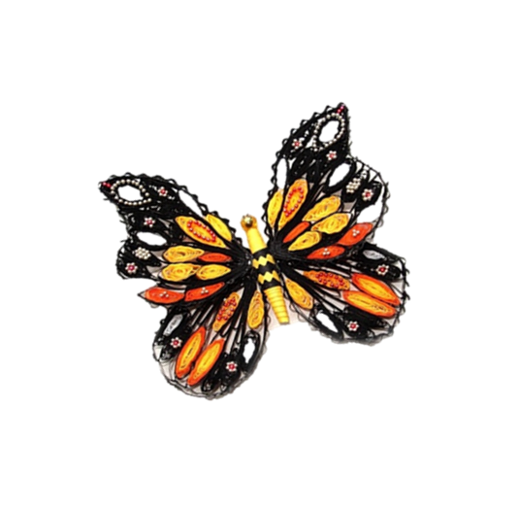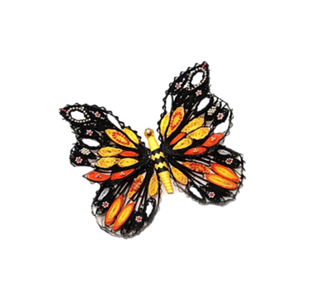
Ход мероприятия:
1 часть – теоретическая.
- Объявление темы и цели мероприятия. Слайд 1.
- Ознакомление со значением слова КВИЛЛИНГ, с историей возникновения искусства квиллинг. Слайд 2.
В переводе с английского слово «квиллинг» означает «птичье перо», «бумагокручение».
Появилась эта техника в конце XIV – начале XV в. в Европе.
Монахини средневековой Европы изготавливали из узких полосок бумаги изящные медальоны с золочеными краями.
В Средние века квиллинг считался искусством, в XIX в. Он был исключительно забавой благородных дам, а в прошлом столетии о нем вообще практически забыли.
Слайд 3. Квиллинг – замечательное бумажное искусство, которое нравится и взрослым, и маленьким детям. С его помощью можно сделать самостоятельное изделие или фантазийное украшение для бумажной открытки, маленькие сувениры для родных, близких к любому торжеству или празднику. Базовые принципы работы с бумагой для квиллинга очень просты. Стоит только попробовать…
- Ознакомления с правилами подбора бумаги для работы. Слайд 4.
Главное правило квиллинга – подобрать правильную бумагу. Так, она не должна ломаться при сворачивании, но просто обязана хорошо скручиваться и держать форму спирали.
Для поделок прекрасно подходит обычная белая или цветная бумага для ксерокса. Для ярких красочных работ лучше взять бумагу, окрашенную с двух сторон. Очень красиво смотрится узор из белой бумаги на цветном фоне.
- Знакомство с основными деталями техники квиллинг . Слайд 5.
Спиралька - самый простой элемент. Для ее изготовления нужно аккуратно накрутить полосочку цветной бумаги на зубочистку, потом аккуратно снять, немного распустить и подклеить кончик бумажной ленты клеем.
Спиралька – основа для изготовления остальных «деталей». 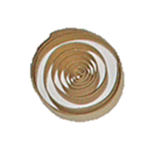

Капелька - делается из обычной спиральки. Для этого нужно сжать ее кончиками пальцев с одной стороны. Из таких «капелек» обычно делают листочки и лепестки некоторых цветов.
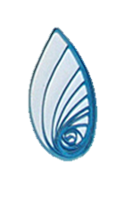
Лодочка - делается почти так же, как капелька, только зажимается с обеих сторон. Эта фигура тоже подходит для листочка.
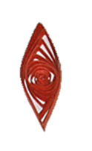

Создание различных элементов техники «квиллинг» (Наглядное изображение) Слайд 6.
- Рассматривание образцов поделок бабочек в данной технике.
Слайды 7 – 12.
2 часть - практическая.
- Показ педагогом практических приёмов скручивания бумажных полосок.
- Повторение техники безопасного обращения с инструментами.
- Педагог предлагает детям разделиться на пары для создания декоративной бабочки.
- Работа детей в парах.
3 часть – заключительная.
- Просмотр готовых работ.
- Оценка результатов.

Использованные ресурсы:

http://masterpodelok.ru/2011/08/master-klass-babochka-v-texnike-kvilling/
http://masterclassy.ru/kvilling/1250-kviling-shemy-babochek.html
http://stranamasterov.ru/node/32045
http://projdi-kursy.ru/Kvilling-master-klass-izgotovlenie-babochek.htm
http://www.liveinternet.ru/users/3871936/post175998870
http://strana-sovetov.com/hobbies/rukodelie/7404-kvilling-babochka-master-klass-poshagovaia-instrukcia-s-foto.html

Мероприятие подготовила и провела Гаранина Н.Н.

